1. 实验环境：WIN1064位 家庭版
2. 启用组件：首先打开“**控制面板**”，找到“**程序**”，选择“**程序和功能**”，点击“**启用或者关闭Windows功能**”，找到并勾选“**适用于Linux的windows子系统**”，点击确定即可，过几秒之后**重启**即可。这里需要明确的一点就是：这种方法目前只支持X64的系统，安装之前先查看下自己的电脑是否满足这个硬件条件哦！

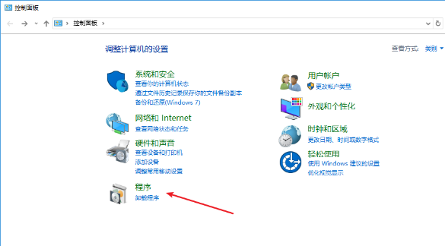 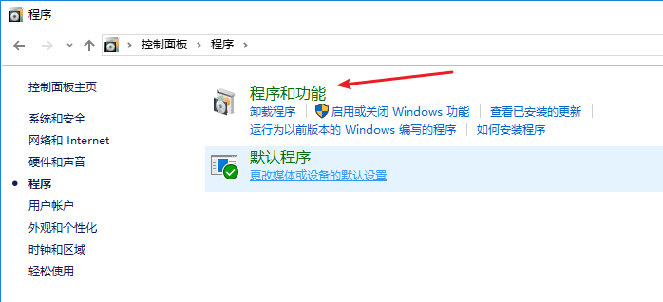

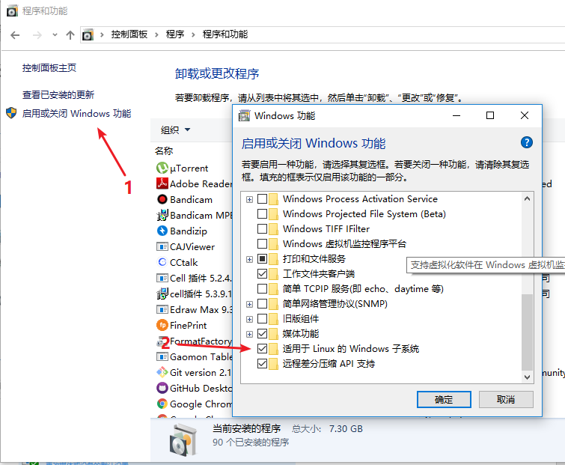

1. 开启开发者模式：在左下角的搜索栏中输入“**设置**”，打开设置面板以后，搜索“**开发者选项设置**”，在进入的菜单中直接勾选“**开发人员模式**”即可。

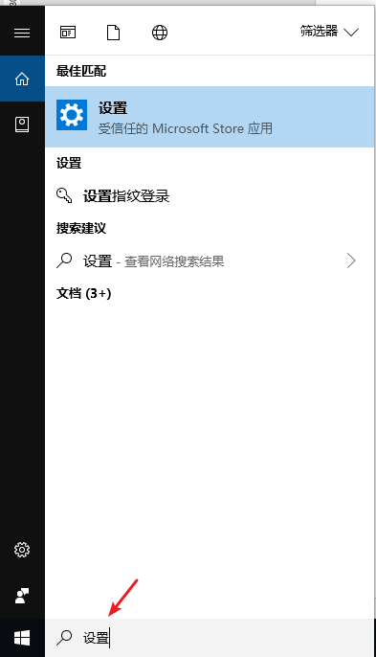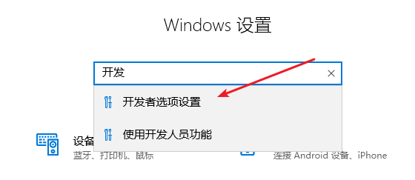

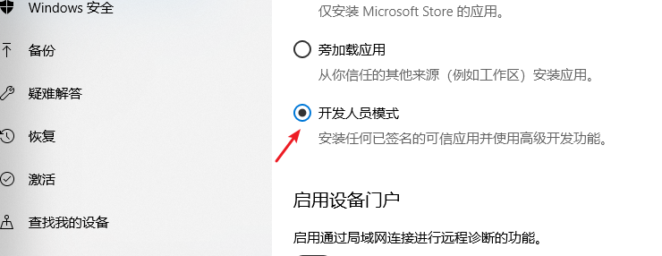

1. 在win10自带的Microsoft Store中下载Ubuntu：在左下角的搜索框中输入“**Microsoft Store**”，在Microsoft Store中搜索“**Ubuntu“**，点击下拉框中的“Ubuntu”，点击“获取”按钮下载Ubuntu，下载完成后，点击“启动”按钮，Ubuntu开始安装。

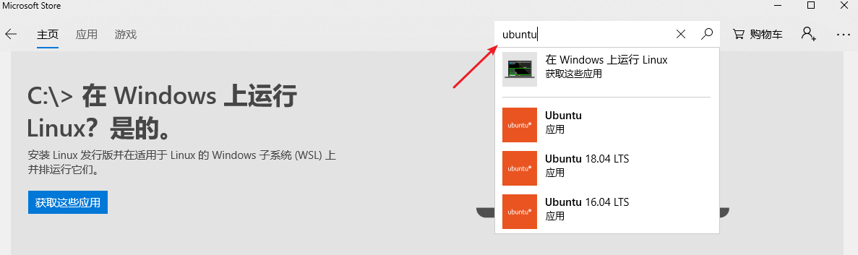

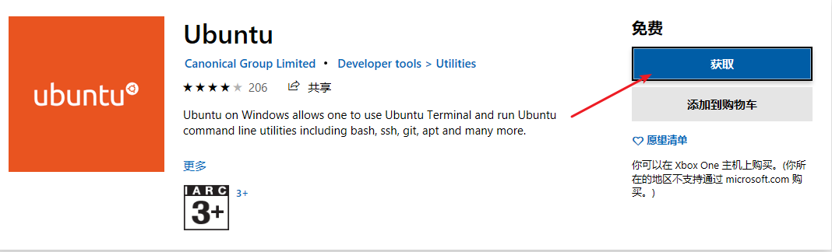

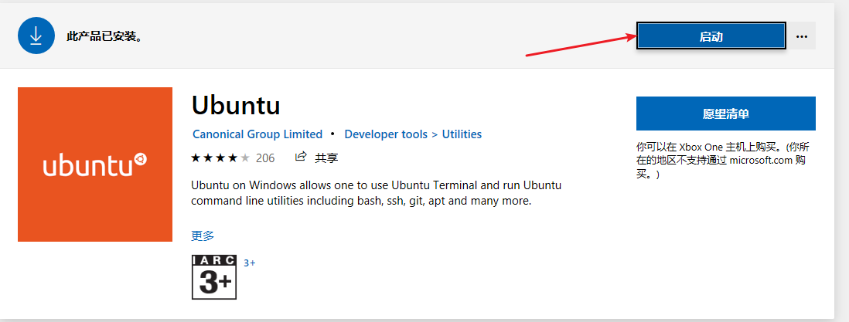

1. 安装Ubuntu：安装完成后，输入要创建的账户和密码，到此为止，一大半任务已经完成了。需要注意的是这里的密码是不显示的。

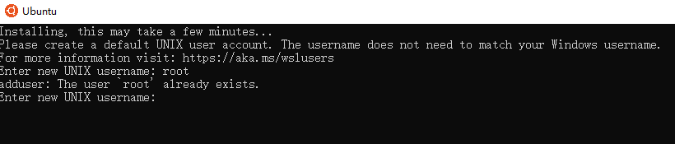

1. 更换 Linux 子系统的软件源并更新软件：因为默认的软件源是 Ubuntu 的官方源，下载速度较慢，因此可以选择替换为国内的软件源，比如说阿里云镜像的软件源。

在当前命令行下面输入：

sudo -i

提权后输入密码，使用 root 权限登录。

然后接下来备份当前源，输入以下命令：

cp /etc/apt/sources.list /etc/apt/sources.list.old

不难看出管理源的文件就是 sources.list，我们选择编辑它，编辑器我这里选用的是 vim，所以命令是：

vim /etc/apt/sources.list

使用 vim 后会进入命令模式，敲键盘上的 「i」键键入编辑模式，然后复制下面这段代码（拷贝代码，然后在编辑器上鼠标右击就可以复制）：

# deb cdrom:[Ubuntu 16.04 LTS _Xenial Xerus_ - Release amd64 (20160420.1)]/ xenial main restricted

deb-src http://archive.ubuntu.com/ubuntu xenial main restricted #Added by software-properties

deb http://mirrors.aliyun.com/ubuntu/ xenial main restricted

deb-src http://mirrors.aliyun.com/ubuntu/ xenial main restricted multiverse universe #Added by software-properties

deb http://mirrors.aliyun.com/ubuntu/ xenial-updates main restricted

deb-src http://mirrors.aliyun.com/ubuntu/ xenial-updates main restricted multiverse universe #Added by software-properties

deb http://mirrors.aliyun.com/ubuntu/ xenial universe

deb http://mirrors.aliyun.com/ubuntu/ xenial-updates universe

deb http://mirrors.aliyun.com/ubuntu/ xenial multiverse

deb http://mirrors.aliyun.com/ubuntu/ xenial-updates multiverse

deb http://mirrors.aliyun.com/ubuntu/ xenial-backports main restricted universe multiverse

deb-src http://mirrors.aliyun.com/ubuntu/ xenial-backports main restricted universe multiverse #Added by software-properties

deb http://archive.canonical.com/ubuntu xenial partner

deb-src http://archive.canonical.com/ubuntu xenial partner

deb http://mirrors.aliyun.com/ubuntu/ xenial-security main restricted

deb-src http://mirrors.aliyun.com/ubuntu/ xenial-security main restricted multiverse universe #Added by software-properties

deb http://mirrors.aliyun.com/ubuntu/ xenial-security universe

deb http://mirrors.aliyun.com/ubuntu/ xenial-security multiverse

完成之后再敲键盘上的「esc」退出编辑模式，然后再输入:wq 点击保存并退出编辑器 vim。

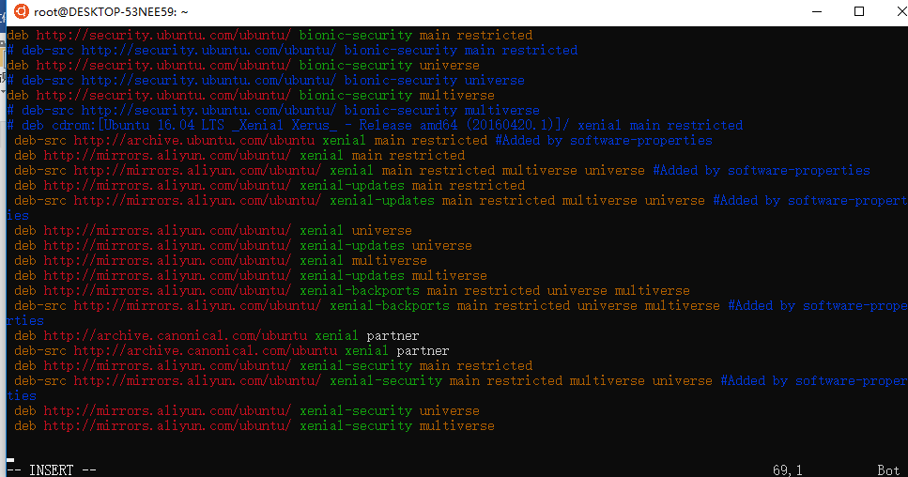

紧接着我们更新软件源让编辑的文件生效：

apt-get update

这里我们就将 Ubuntu 的软件源切换到阿里云的源了。

之后再输入：

apt-get upgrade

对当前系统的软件和类库进行来更新。如果不出意外系统会自动对现有的软件包进行更新，经过这一系列的操作，目前 Ubuntu 的软件以及类库都是最新的。